ПРАКТИЧЕСКОЕ ЗАНЯТИЕ № 17
ТЕМА ЗАНЯТИЯ: Колонтитулы. Создание гиперссылок и оглавлений
УЧЕБНЫЕ ВОПРОСЫ:
1. Панель колонтитулов.
2. Установка колонтитулов.
3. Использование гиперссылок.
4. Создание оглавлений.
5. Вставка сносок.
Текст, выделенный зеленым цветом, описывает действия для Microsoft Word 2010.
1. Панель колонтитулов
Колонтитулы представляют собой области, расположенные на верхнем и нижнем полях страниц документа. В больших публикациях верхний и нижний колонтитулы представляют для читателей хороший способ ориентации в документе. Здесь может содержаться повторяющаяся или периодическая информация: названия глав и разделов, номера страниц. Колонтитулы можно применять и в коротких документах для размещения даты, времени, эмблем и другой информации. Колонтитулы видны только в режиме разметки.
Чтобы перейти в режим работы с колонтитулами, нужно в меню Вид выбрать команду Колонтитулы (MS Word 2010: Вставка–Колонтитулы–Верхний/Нижний колонтитул; или сделать двойной щелчок мышью в верхнем/нижнем поле страницы). В этом случае Microsoft Word переходит в Режим разметки, на верхнем и нижнем полях страницы документа пунктирной линией отображаются области соответствующих колонтитулов и появляется дополнительная панель инструментов Колонтитулы (рис. 17.1). В области верхнего и нижнего колонтитулов можно вставить текст, таблицы, графические объекты, поля для автоматического вывода номера страницы, даты, и т.д. Когда пользователь занят разработкой колонтитула, основной текст документа становится блеклым (это означает, что его нельзя редактировать).
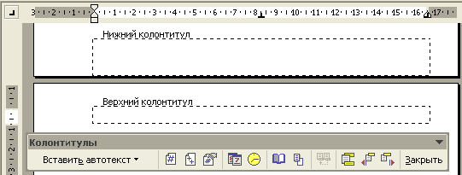
Рис. 17.1. а) MS Word 2003

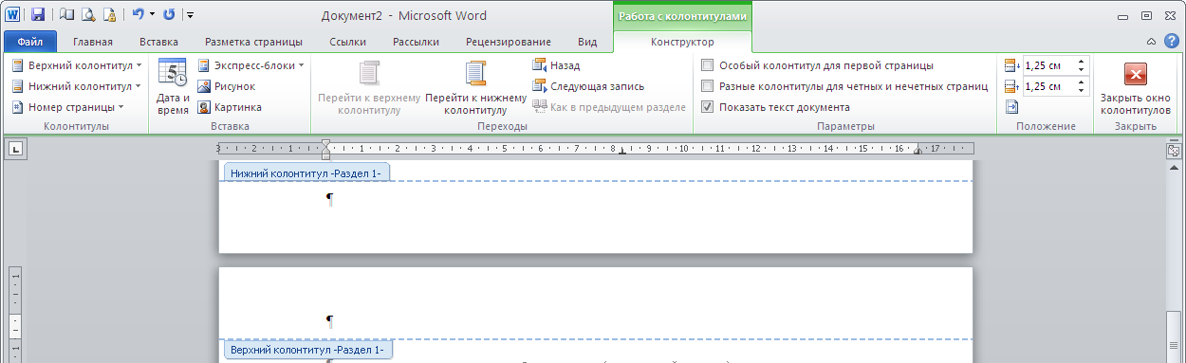
Рис. 17.1. б) MS Word 2010

Кнопки панели инструментов колонтитулов (рис. 17.2) (вкладки ленты Работа с колонтитулами, рис. 17.1. б)) активизируют различные функции для работы с колонтитулами. Работа начинается с нажатия кнопки Верхний/нижний колонтитул 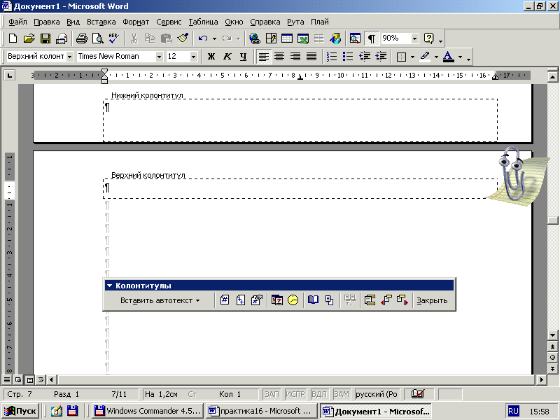, которая служит для выбора верхнего или нижнего колонтитула.
Рис. 17.2.
Для каждого раздела документа Microsoft Word имеются свои колонтитулы (верхний и нижний). Для перемещения между колонтитулами разных разделов предназначены две кнопки – Переход к предыдущему 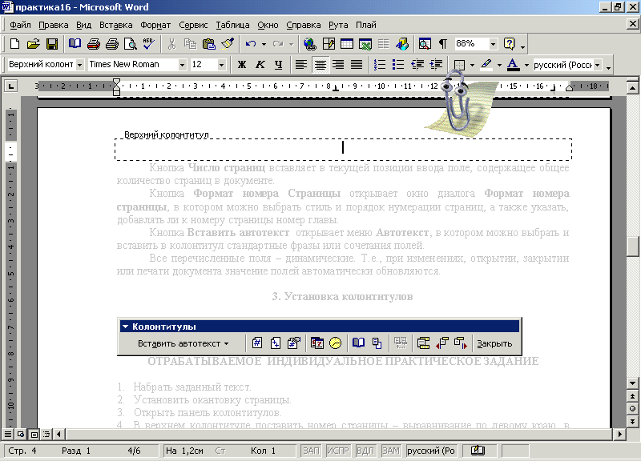 (MS Word 2010: ) и Переход к следующему (MS Word 2010: ). Кнопка Как в предыдущем разделе 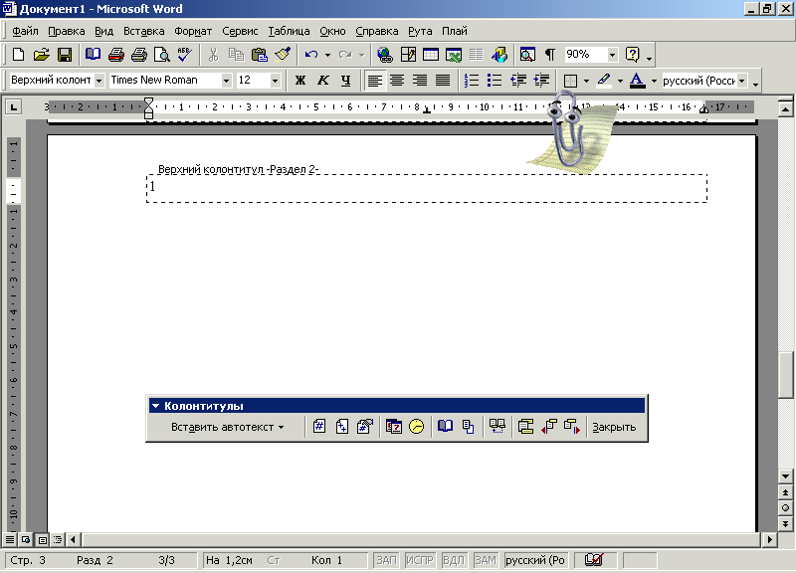 позволяет установить колонтитул текущего раздела как в предыдущем разделе.
Кнопка Параметры страницы открывает окно Параметры страницы, в котором сразу будет открыта вкладка Макет.
Кнопка Основной текст (MS Word 2010: ) предназначена для скрывания основного текста документа. Это помогает различать, что относится к верхнему или нижнему колонтитулу, а что нет.
Кнопка Дата вставляет в текущей позиции ввода поле, содержащее текущую дату.
Кнопка Время вставляет в текущей позиции ввода поле, содержащее текущее время.
Кнопка 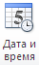 Дата и время вставляет в текущей позиции ввода поле, содержащее текущую дату и время.
Кнопка Номер страницы (MS Word 2010: кнопка ) вставляет в текущей позиции ввода поле, содержащее текущий номер страницы.
Кнопка Число страниц вставляет в текущей позиции ввода поле, содержащее общее количество страниц в документе.
Кнопка Формат номера страницы (MS Word 2010: в кнопке ) открывает окно диалога Формат номера страницы. В этом окне можно выбрать стиль и порядок нумерации страниц, а также указать, добавлять ли к номеру страницы номер главы (рис. 17.3).
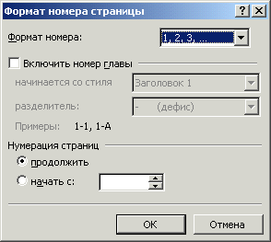
Рис. 17.3.
Кнопка Вставить автотекст (MS Word 2010: кнопка) открывает меню Автотекст (Экспресс-блоки), в котором можно выбрать и вставить в колонтитул стандартные фразы или сочетания полей (рис. 17.4).
Все перечисленные поля – динамические (при изменениях, открытии, закрытии или печати документа значения полей автоматически обновляются).
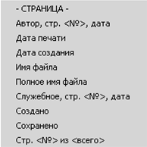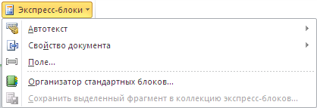
Рис. 17.4. а) MS Word 2003 б) MS Word 2010
2. Установка колонтитулов
Чтобы установить колонтитулы, необходимо:
1. В пункте меню Файл, выбрать команду Параметры страницы (Разметка страницы–Параметры страницы );
2. На закладке Источник бумаги установить расстояние от края листа до колонтитулов (рис. 17.5).

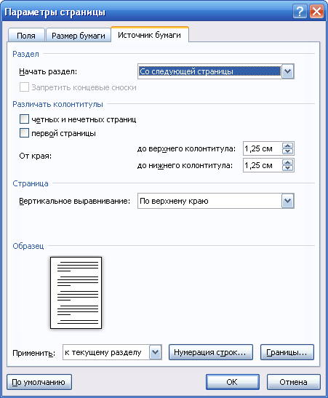
Рис. 17.5.
Вставка номера страницы
1. В меню Вставка выбрать команду Номера страниц (Вставка–Колонтитулы–);
2. Выберите параметры (рис. 17.6);
3. В списке Положение выберите место для печати номеров страниц: вверху страницы (в верхнем колонтитуле) или внизу страницы (в нижнем колонтитуле);
4. Задайте остальные параметры.
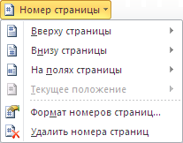
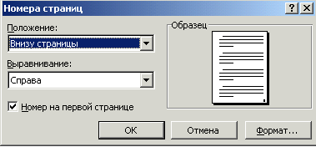
Рис. 17.6. а) MS Word 2003 б) MS Word 2010

Вставка времени и даты
1. В меню Вид выбрать команду Колонтитулы (Вставка–Колонтитулы–Верхний/Нижний колонтитул);
2. Нажать кнопку Дата, затем нажать кнопку Время (вкладка ленты Работа с колонтитулами–Вставка–Дата и время);
3. Чтобы изменить формат надписи, необходимо выделить дату или время, а затем в пункте меню Вставка выбрать команду Дата и время;
4. В открывшемся окне диалога Дата и время выбрать нужный формат (рис. 17.7).
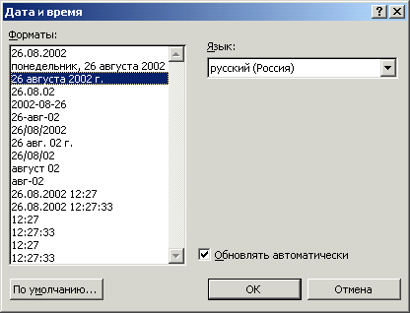

Рис. 17.7.
3. Использование гиперссылок
Word позволяет создавать WEB-страницы, которые основаны на гиперссылках. По определению, WEB – это наборы сайтов или страниц, связанных друг с другом. Этими гиперссылками могут быть фрагменты текста или графики, которые при щелчке по ним осуществляют переход в другое место. Этим местом может быть WEB-сайт в Internet, место в текущем документе и т. д.
Гиперсвязанный текст отображается подчеркнутым и имеет цвет, отличающийся от цвета по умолчанию для текста WEB-страницы. При помещении указателя мыши над ним стрелка превращается в указующий палец, показывая, что здесь необходимо щелкнуть мышью, чтобы попасть в новое место в документе.
Гиперссылки предназначены не только для WEB-страницы. Они могут использоваться при связывании документов в Интернет-сети или локальной сети.
Чтобы создать обычную текстовую гиперссылку, необходимо:
1. Выделить текст, который нужно преобразовать в гиперссылку.
2. Нажать пункт меню Вставка и выбрать команду Гиперссылка (Вставка–Ссылки–Гиперссылка).
3. Откроется диалоговое окно Добавить гиперссылку (рис. 17.10).
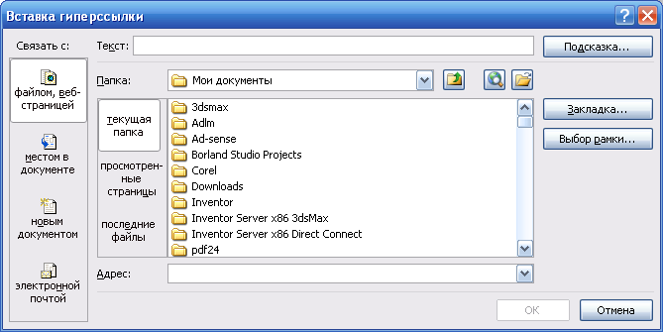
Рис. 17.10.

4. В поле Текст отобразится текст, выделенный в текущем документе. Если никакой текст выделен не был, его можно ввести в это поле. Вся отображаемая в этом поле текстовая информация преобразуется в гиперссылку.
5. Затем надо выбрать в панели Связать с один из четырех пунктов:
– Имеющимся файлом, WEB-страницей;
– Местом в этом документе;
– Новым документом;
– Электронной почтой.
6. При выборе опции Имеющимся файлом, WEB-страницей ссылку можно определить одним из трех способов (рис. 17.11): 1) ввести полный путь или адрес WEB-страницы; 2) использовать одну из трех кнопок, расположенных в левой части отображаемого списка, чтобы просмотреть обычно посещаемые сайты и недавно использованные документы; 3) щелкнуть на кнопке Файл или WEB-страница, чтобы найти требуемый источник. Осуществив выбор, надо перейти к пункту 10.
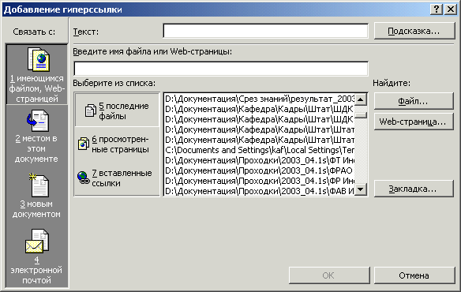
Рис. 17.11.
7. В случае выбора пункта Местом в этом документе отобразится окно, из которого можно выбрать конкретный заголовок или закладку внутри документа (рис. 17.12). Необходимо щелкнуть на имени требуемого элемента, а затем перейти к пункту 10.
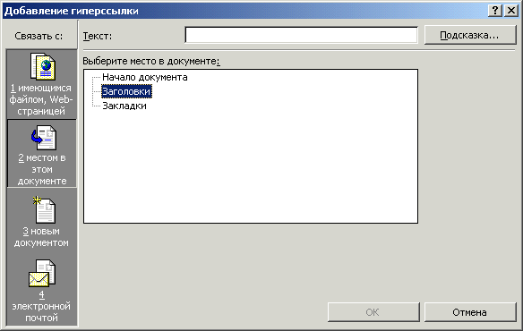
Рис. 17.12.

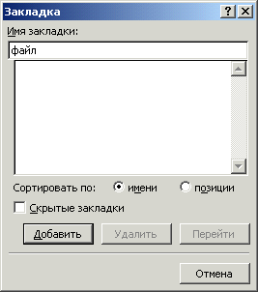

Рис. 17.13.
Чтобы определить закладку, надо открыть документ, в котором нужно создать закладку, щелкнуть в месте ее размещения, а затем выбрать команду Вставка – пункт Закладка (Вставка–Ссылки–Закладка). Ввести имя закладки в поле Имя закладки (имя закладки должно начинаться с буквы и НЕ содержать пробелов), а затем щелкнуть на кнопке Добавить (рис. 17.13).
Для включения режима отображения закладок необходимо в меню Сервис выбрать команду
Параметры и на закладке Вид в области Показывать выбрать пункт закладки (Файл–Параметры–Дополнительно–группа Показывать содержимое документа–☑ Показывать закладки). Закладки в тексте будут отображаться знаком , а текст, помеченный закладкой .
8. Если будет выбрана опция Новым документом, то надо присвоить документу имя, указав к нему путь, и сообщить Word, нужно его редактировать сейчас или позже (рис. 17.14). Определив всю требуемую информацию, надо перейти к пункту 10.
9. В случае выбора опции Электронной почтой необходимо ввести адрес электронной почты и строку темы, которая будет автоматически отображаться в программе электронной почты при ее запуске (рис. 17.15).
10. Определив все параметры, надо щелкнуть на кнопке ОК, чтобы сохранить настройки и выйти из диалогового окна. При этом текст отобразится в документе с соответствующими характеристиками гиперссылки.

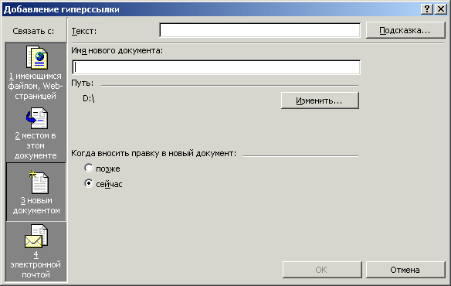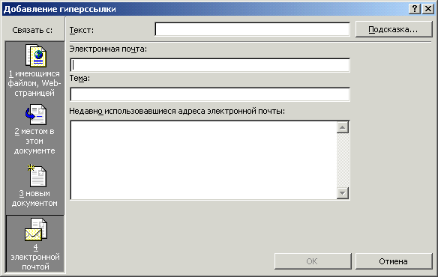
Рис. 17.14.
Рис. 17.15.

4. Создание оглавлений
Оглавление – структура документа в виде списка, создаваемого из заголовков глав, разделов или подзаголовков документа. Оглавление может содержать до 9 уровней элементов, каждый из которых может быть по-разному форматирован. Разновидностью оглавления является список иллюстраций, таблиц либо иных объектов документа.
Общая цель при создании оглавления – связать стили заголовков в документе с элементами списка в оглавлении. Создание оглавления состоит из двух основных этапов: 1) начинается с применения к заголовкам, которые следует включить в оглавление, встроенных стилей заголовков («Заголовок 1 – 9»), уровней структуры (1 – 9) или пользовательских стилей; 2) далее следует выбрать вид оглавления, после чего собрать его. Word находит все заголовки, оформленные указанными стилями, сортирует их по уровню заголовка, добавляет соответствующие номера страниц и отображает оглавление в документе.
При просмотре длинного документа оглавление может оказаться действительно незаменимым. Оно мгновенно сообщает, где найти нужную информацию.
Для создания оглавления нужно:
1. Указать позицию в документе, где требуется разместить оглавление.
2. В меню Вставка выбрать подменю Ссылка, в нем – команду Оглавление и указатели и открыть вкладку Оглавление (рис. 17.16).
3. При выборе одного из доступных оформлений в списке Форматы в окне Образец печатного документа можно сразу видеть, как будет выглядеть стиль оглавления.
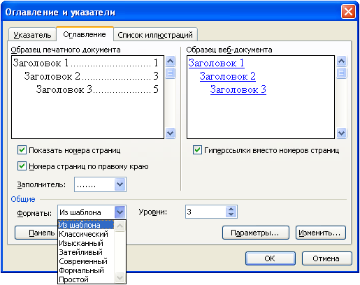
Рис. 17.16.

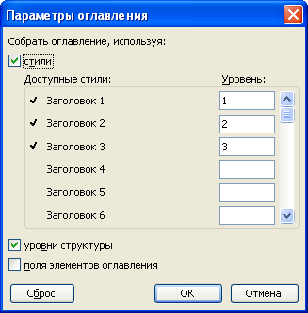

Рис. 17.17.
4. При создании оглавления можно указать стили, которыми в документе оформлены заголовки, подлежащие включению в оглавление, в том числе пользовательские стили.
5. Выполнить предыдущую процедуру.
6. В окне диалога Оглавление и указатели нажать кнопку Параметры.
7. В окне Параметры оглавления (рис. 17.17) в столбце Доступные стили найти стиль, которым в документе оформлены заголовки, подлежащие включению в оглавление.
8. В расположенное справа от имени этого стиля поле раздела Уровень ввести уровень заголовка, который соответствует этому стилю (1 – 9).
9. Повторить шаги 3 и 4 для каждого стиля заголовка, включаемого в оглавление.
10. Нажать кнопку ОК в окне Параметры оглавления.
11. Выбрать требуемый стиль оглавления в списке Форматы.
12. Нажать кнопку ОК в окне Оглавление и указатели.
Перемещение по документу с помощью оглавления
Оглавление удобно использовать для быстрого перемещения по документу. Для перехода к любому заголовку в тексте документа достаточно щелкнуть в оглавлении соответствующий ему пункт или номер страницы при нажатой клавише Ctrl. При вставке оглавления появляется панель инструментов Структура (рис. 17.18). С помощью кнопок которой можно, перейти к оглавлению , обновить его (или для обновления нажать клавишу F9 когда курсор находится в оглавлении).
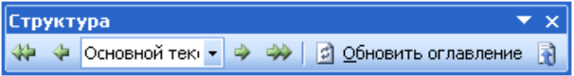
Рис. 17.18.

5. Вставка сносок
Сноски используются в печатных документах для оформления различных уточняющих сведений и ссылок. Один документ может содержать обычные и концевые сноски. Например, обычные сноски можно использовать для разъяснения вводимых терминов, а концевые – для ссылки на первоисточники. Обычные сноски печатаются внизу каждой страницы документа, в них приводятся дополнительные разъяснения или источники, использованные при создании документа. Концевые сноски помещаются в конце документа.
Сноска состоит из двух связанных частей: знака сноски и текста сноски. Допускается автоматическая нумерация сносок, а также создание для них пользовательских знаков. При перемещении, копировании или удалении автоматически нумеруемых сносок оставшиеся знаки сносок автоматически нумеруются заново.
Можно также изменять разделитель сносок – линию, отделяющую текст документа от текста сноски.
Чтобы увидеть сноски при просмотре печатного документа на экране, задержите указатель над знаком сноски в документе. Текст сноски появится над знаком сноски. Чтобы просмотреть текст сноски в области сносок в нижней части экрана, необходимо дважды щелкнуть знак этой сноски. При печати документа обычные сноски располагаются в указанных для них местах: либо в конце каждой страницы, либо сразу под текстом. В печатном документе концевые сноски также занимают указанные места: либо в конце документа, либо в конце каждого раздела.
Для того чтобы вставить сноску в документ, необходимо:
1. Указать место для вставки знака сноски.
2. В меню Вставка выбрать команду Сноска (Ссылки–группа Сноски–кнопка Вставить сноску).
3. В открывшемся окне надо выбрать параметр обычную или концевую (рис. 17.19).
4. Выбрать нужный параметр в группе Нумерация.
5. Нажать кнопку OK. Word вставит номер сноски и установит курсор рядом с номером сноски.
6. Ввести текст сноски.
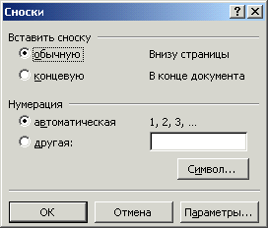
Рис. 17.19.
Для просмотра сноски в документе надо установить указатель мыши на знак сноски. Текст сноски появится над знаком сноски в виде всплывающей подсказки. Для просмотра всех обычных или концевых сносок в области сносок перейдите в обычный режим и выберите команду Сноски в меню Вид. Если появится сообщение, выберите параметр Обычные сноски или Концевые сноски, а затем нажмите кнопку OK. В области сносок выберите параметр Все сноски или Все концевые сноски.
Чтобы переместить или скопировать сноску, надо переместить или скопировать знак сноски в окне документа. Для этого выделите знак сноски, которую следует переместить или скопировать.
Для перемещения выделенного знака сноски задержите над ним указатель. Когда указатель примет вид стрелки, перетяните знак сноски на новое место. Для копирования выделенного знака сноски задержите над ним указатель, удерживая нажатой клавишу Ctrl. Когда указатель примет вид стрелки, перетяните знак сноски на новое место.
Если знаки сносок нумеруются автоматически, то в результате перемещения или копирования знака сноски все сноски будут автоматически перенумерованы.
Чтобы изменить шрифт и размер знака сноски используйте те же приемы, что и для остального текста. Выберите команду Сноски в меню Вид. В области сносок выделите знак сноски. Выберите команду Шрифт в меню Формат, а затем примените нужное форматирование.

Изменение разделителей сносок и добавление уведомления о продолжении
Текст документа отделяется от текста сносок с помощью короткой горизонтальной линии, которая называется разделителем сносок. Если сноски переходят на следующую страницу, печатается более длинная линия, называемая разделителем продолжения, к которой можно добавить текст. Можно изменять разделители, снабжая их границами, текстом и рисунками.
Чтобы изменить разделитель сносок, необходимо:
Выбрать команду Сноски в меню Вид.
Если документ содержит только обычные или только концевые сноски, надо перейти к шагу 3. Если документ содержит и обычные, и концевые сноски, появится соответствующее сообщение и надо выбрать параметр Обычные сноски или Концевые сноски, а затем нажать кнопку OK.
В области сносок выберите параметр Все сноски или Все концевые сноски.
Чтобы изменить разделитель между текстом документа и текстом сносок, выберите параметр Разделитель сносок или Разделитель концевых сносок. Чтобы изменить разделитель для сносок, которые продолжаются с предыдущей страницы, выберите параметр Разделитель продолжения сноски или Разделитель продолжения концевой сноски.
Внесите необходимые изменения в разделитель.
Чтобы удалить разделитель, выделите его, а затем нажмите клавишу Delete.
Чтобы восстановить стандартный разделитель, нажмите кнопку Сброс.
Чтобы удалить все автоматически пронумерованные сноски, выберите в меню Правка команду Заменить. На вкладке Заменить нажмите кнопку Больше, затем – кнопку Специальный и выберите параметр Знак сноски или Знак концевой сноски. Убедитесь, что поле Заменить на пусто, а затем нажмите кнопку Заменить все. Нельзя удалить все специальные знаки сносок за одну операцию.

ПРАКТИЧЕСКОЕ ЗАДАНИЕ НА ПЗ-17
Тема занятия: Колонтитулы. Создание гиперссылок и оглавлений
ВНИМАНИЕ!!! В конце занятия сдать преподавателю файл отчета и рабочие файлы по ПЗ-17 вне зависимости от степени выполнения!
ВНИМАНИЕ!!! Выполнить дома задание на Самостоятельную работу № 17 (смотри в конце задания) и представить преподавателю на ПЗ-18.
ВНИМАНИЕ!!! Если в названии файла/папки присутствует Фамилия, писать
свою фамилию; №гр – номер своей группы.
В папке ЮК 1 курс создать ПАПКУ по практическому занятию № 17
(ЮК-nn ПЗ-kk Фамилия, где nn – номер группы, kk – номер ПЗ, например: ЮК-11 ПЗ-17 Иванов).
В этой папке создать Word-файл отчета по практическому занятию № 17
(имя файла ЮК-nn ПЗ-kk Фамилия.doc, где nn – номер группы, kk – номер ПЗ,
например: ЮК-11 ПЗ-17 Иванов.doc).
Скопировать ПРАКТИЧЕСКОЕ ЗАДАНИЕ НА ПЗ-17, приложения №1…3 в файл отчета.
Все рабочие файлы ПЗ-17 создавать в этой папке.

РАБОТА С КОЛОНТИТУЛАМИ
1. Прочитайте материал 1 и 2 теоретических вопросов практического занятия и ответьте на вопросы.
Для чего предназначены колонтитулы?
Ответ:
Как войти в режим работы с колонтитулами и выйти из него?
Ответ:
Как установить расстояние от края листа до верхнего/нижнего колонтитулов?
Ответ:

2. В файле отчета установить поля страницы: верхнее – 2 см, нижнее – 2 см, левое – 3 см, правое – 1 см; расстояния от края листа до верхнего и нижнего колонтитулов по 1 см.
(Вставить снимок экрана, поясняющий установку параметров колонтитулов на странице)

Сохранить файл отчета.

3. Вставить в верхний колонтитул:
– справа – номер страницы.
– по центру колонтитула – заголовок текста из ПРИЛОЖЕНИЯ №1;
(Вставить снимок экрана, поясняющий установку нумерации страниц)

(Вставить снимок экрана с верхним колонтитулом)

4. В нижнем колонтитуле:
– в первой строке, с помощью кнопки на панели инструментов Колонтитулы (Работа с колонтитулами–Вставка–Дата и время), вставить текущую дату и время;
(Вставить снимок экрана, поясняющий вставку даты и времени)

– во второй строке – полное имя файла (MS Word 2003: панель инструментов Колонтитулы–кнопка Вставить автотекст) (MS Word 2010: Работа с колонтитулами–Вставка–Экспресс-блоки–Поле. В окне Поле в группе Выберите поле в поле Категории выбрать Все, в списке Поля выбрать команду FileName, в группе Параметры поля включить параметр ☑ Добавить путь к имени файла).
(Вставить снимок экрана, поясняющий вставку поля с именем файла)

(Вставить снимок экрана с нижним колонтитулом)

5. Сохранить файл отчета.
(Вставить снимок экрана сохранения файла)

6. В своей папке ЮК-nn ПЗ-17 Фамилия создать файл с именем ЮК-nn ПЗ-17 Фамилия Справка.doc, в котором установить поля страницы: верхнее – 3 см, нижнее – 3 см, левое – 5 см, правое – 1 см; расстояния от края листа до колонтитулов по 2 см.

7. Скопировать в него текст, приведенный в ПРИЛОЖЕНИИ №2.

8. В файле Справка.doc вставить:
– в верхний колонтитул по центру текст: «Справочные материалы. Документы».
– нумерацию страниц: внизу страниц, выравнивание по центру.
(Вставить снимок экрана с документом в масштабе – Страница целиком)

9. Сохранить и закрыть файл ЮК-nn ПЗ-17 Фамилия Справка.doc.

РАБОТА С ГИПЕРССЫЛКАМИ
10. Прочитайте материал 3-го теоретический вопроса практического занятия и ответьте на вопросы.
Для чего предназначены гиперссылки?
Ответ:
Как установить закладку в документе?
Ответ:
По какому правилу записывается имя закладки?
Ответ:
Как включить режим отображения закладок в документе?
Ответ:
Как создать текстовую гиперссылку на место в этом же документе?
Ответ:
Как создать текстовую гиперссылку на имеющийся файл?
Ответ:
11. В файле отчета разместить ПРИЛОЖЕНИЕ №1 с новой страницы.
Описания типов документов (Первый тип, Второй тип, Третий тип) разместить каждый с новой страницы.
Включить режим Показывать закладки.
(Вставить снимок экрана, поясняющий включение режима Показывать закладки)

Пометить закладкой отдельно каждый тип документа: Первый тип, Второй тип и Третий тип. Названия закладок придумать самостоятельно.
(Вставить снимок экрана, поясняющий установку закладки)

(Вставить снимок экрана – окно Закладка)

12. В файле отчета в тексте ПРИЛОЖЕНИЯ № 1 словосочетания из первого абзаца “печатные документы”, “электронные документы” и “Web-документы” связать гиперссылками соответственно со словосочетаниями “Первый тип”, “Второй тип” и “Третий тип” (используя соответствующие закладки).
(Вставить снимок экрана, поясняющий создание гиперссылки)

(Вставить снимок экрана, поясняющий установку связи гиперссылки на закладку)

13. В файле отчета в тексте ПРИЛОЖЕНИЯ № 1 связать словосочетание
“Правила электронного документооборота” гиперссылкой с файлом
ЮК-nn ПЗ-17 Фамилия Справка.doc.
(Вставить снимок экрана, поясняющий установку гиперссылки на файл)

РАБОТА С ОГЛАВЛЕНИЕМ
14. Изучить 4-й учебный вопрос практического занятия и ответить на вопросы.
Какова цель создания оглавления?
Ответ:
Перечислите основные этапы создания оглавления.
Ответ:
Каким способом используется оглавление для перехода к нужному разделу (подразделу) документа?
Ответ:
Как из текста документа быстро перейти к его оглавлению?
Ответ:
Как в готовое оглавление внести произведенные изменения в структуре документа (обновить оглавление)?
Ответ:

Создание заголовков
15. Разместить ПРИЛОЖЕНИЕ №3 с новой страницы. Включить область задач Стили и форматирование (окно Стили) (Формат–Стили и форматирование; Главная–Стили ).
(Вставить снимок экрана, поясняющий включение области задач Стили и форматирование)

Применить для заголовков:
– красного цвета стиль Заголовок 1
– синего цвета стиль Заголовок 2
– зеленого цвета стиль Заголовок 3.
Методика выполнения ➔
– выделить один заголовок
– в окне Стили щелкнуть мышью по названию соответствующего стиля
Каждый заголовок примет соответствующее стилю форматирование и цвет.
(Вставить снимок экрана, поясняющий применение стиля к тексту)

16. Каждый заголовок стиля Заголовок 1 (бывший заголовок красного цвета) разместите с новой страницы с помощью параметра абзаца с новой страницы.
Методика выполнения ➔
– выделить абзац заголовка
– MS Word 2003: меню Формат–Абзац–Положение на странице–с новой страницы
– MS Word 2010: Главная–Абзац –Положение на странице–с новой страницы
(Вставить снимок экрана, поясняющий установку параметра абзаца с новой страницы)

Создание оглавления
17. Добавить в конце документа новую страницу.
Написать в начале страницы СОДЕРЖАНИЕ.
Двумя строками ниже создать оглавление формата «Классический» с заполнителем «……….». Для этого:
– открыть окно Оглавление
MS Word 2003: Вставка–Ссылка–Оглавление и указатели–Оглавление
MS Word 2010: вкладка Ссылки–в группе Оглавление кнопка Оглавление–в открывшемся списке команда Оглавление…
– выбрать Форматы: – Классический
– выбрать Уровни: – 3
– выбрать Заполнитель: – ……….
– кнопка ОК
(Вставить снимок экрана – окно Оглавление)

(Вставить снимок экрана с оглавлением)

Обновление заголовков и оглавления
18. В тексте курсовой работы (НЕ в оглавлении!!!) изменить заголовок ЛИТЕРАТУРА на СПИСОК ИСПОЛЬЗОВАННЫХ ИСТОЧНИКОВ. Установить для него стиль Заголовок 1, разместить его с новой страницы с помощью параметра абзаца с новой страницы (выделить абзац – меню Формат (вкладка Главная)–Абзац–Положение на странице–с новой страницы).
(Вставить снимок экрана с заголовком СПИСОК ИСПОЛЬЗОВАННЫХ ИСТОЧНИКОВ)

19. Полностью обновить оглавление, чтобы в нем автоматически появился созданный заголовок СПИСОК ИСПОЛЬЗОВАННЫХ ИСТОЧНИКОВ
– выделить оглавление
– Контекстное меню –Обновить поле–обновить целиком; или Ссылки–Оглавление––обновить целиком
(Вставить снимок экрана, поясняющий обновление оглавления)

(Вставить снимок экрана с последними пунктами оглавления)

РАБОТА СО СНОСКАМИ
20. Изучить 5-й учебный вопрос практического занятия и ответить на вопросы.
Для чего предназначены сноски?
Ответ:
Какие существуют виды сносок?
Ответ:
Из каких частей состоит сноска?
Ответ:
Перечислите основные этапы создания сноски.
Ответ:
Как в тексте документа у знака сноски просмотреть ее текст?
Ответ:
Как от знака сноски перейти к ее тексту?
Ответ:
21. В тексте пункта 1.1. после первого словосочетания «аудит информационной безопасности» вставить обычную сноску, в тексте пункта 2.1. после первого словосочетания «активный аудит» вставить обычную сноску, в тексте пункта 2.2. после первого словосочетания «экспертный аудит» вставить обычную сноску. В тексте сносок написать текст «Сноска» и номер данной сноски.
(Вставить снимок экрана, поясняющий создание сноски)

Сохранить рабочие документы (файлы).
Скопировать папку с рабочими файлами на USB-накопитель.
Доложить преподавателю о выполнении задания.
Представить работу преподавателю для проверки.

ВНИМАНИЕ!!! В конце занятия сдать преподавателю файл отчета и рабочие файлы по ПЗ-17 вне зависимости от степени выполнения!

ЗАДАНИЕ НА САМОСТОЯТЕЛЬНУЮ РАБОТУ № 17
Законспектировать теоретический материал, изученный на Практическом занятии №17 (кратко, основные положения, порядок действий, быстрые сочетания клавиш и т.д., объём конспекта 1…2 страницы).
ПРИЛОЖЕНИЕ №1

Типы используемых документов

Современные текстовые процессоры позволяют создавать документы трех типов: печатные документы, электронные документы и Web-документы.
Первый тип – печатные документы, которые создаются и распечатываются на одном рабочем месте или в одной рабочей группе. Дальнейшее движение документа происходит только в бумажной форме. Состав допустимых средств оформления в данном случае определяется только техническими возможностями печатающего устройства.
Второй тип – электронные документы в формате текстового процессора, например Microsoft Word. Такие документы передаются заказчику в виде файлов. Электронный документ, как правило, не является окончательным. В большинстве случаев заказчик может его дорабатывать, редактировать, форматировать, распечатывать или использовать его компоненты для подготовки своих документов (книг, журналов, сборников статей и т. п.). Набор разрешенных средств в данном случае, как правило, минимален и определяется заказчиком. Правила электронного документооборота регулируются соответствующими законами.
Третий тип – Web-документы. Предполагается, что в этом качестве они останутся навсегда, и их преобразование в печатные документы не планируется. В Web-документах большую роль играет управление цветом. Для этой категории документов наиболее широк выбор средств форматирования и оформления.

ПРИЛОЖЕНИЕ №2

ЗАКОН УКРАЇНИ

Про електронні документи та електронний документообіг
( Відомості Верховної Ради (ВВР), 2003, N 36, ст.275 )

Цей Закон встановлює основні організаційно-правові засади електронного документообігу та використання електронних документів.

ПРИЛОЖЕНИЕ №3

КУРСОВАЯ РАБОТА

на тему: АУДИТ ИНФОРМАЦИОННОЙ БЕЗОПАСНОСТИ

ВВЕДЕНИЕ
Информация – самый ценный ресурс на предприятии, а в некоторых случаях является и производственным ресурсом, от сохранности которого зависят важные технологические процессы.
При построении системы обеспечения информационной безопасности (ИБ) предприятия (организации) наряду с процессами оценки рисков ИБ, реализации и эксплуатации защитных мер, обучения персонала информационной безопасности и другими важными процессами во многом определяющими для менеджмента являются процессы контроля и проверки ИБ организации. Своевременность, точность и полнота оценок ИБ, полученных в результате контроля и проверки ИБ, дают возможность идентифицировать уязвимости системы обеспечения ИБ организации, выявить неоцененные риски, определить корректирующие и, может быть, превентивные меры, направленные на совершенствование процессов обеспечения ИБ организации.
1 АНАЛИЗ СОВРЕМЕННОГО СОСТОЯНИЯ АУДИТА ИНФОРМАЦИОННОЙ БЕЗОПАСНОСТИ ПРЕДПРИЯТИЯ
1.1 Понятие аудита информационной безопасности, его цели и задачи
Аудит информационной безопасности – это системный процесс получения объективных качественных и количественных оценок текущего состояния информационной системы в соответствии с критериями информационной безопасности.
Основным требованием к проведению аудита является его комплексный характер. Это обусловлено тем, что информационная безопасность должна быть обеспечена не только на техническом, но и на организационно-административном уровне.
1.2 Стандарты проведения аудита информационной безопасности
В 70-80-х годах XX века в связи с развитием международных корпораций были разработаны международные стандарты аудита. В настоящее время существуют следующие типы стандартов:
– международные;
– национальные;
– корпоративные (внутренние стандарты фирм).
Выводы по разделу 1
В рамках проведенного анализа отметим следующее:
основной задачей аудита ИБ является своевременное обнаружение угроз, связанных с нарушением безопасности информационно-телекоммуникационной системы (ИТС) предприятия;
аудит информационной безопасности просто необходим современным, быстрорастущим организациям, так как только он сможет обеспечить своевременное идентифицирование каналов утечки информации и, как следствие, своевременное реагирование и принятия решений по обеспечению безопасности корпоративной информационной системы организации/
2 ВИДЫ АУДИТА ИНФОРМАЦИОННОЙ БЕЗОПАСНОСТИ
В настоящее время можно выделить следующие основные виды аудита информационной безопасности:
– экспертный аудит безопасности;
– оценка соответствия рекомендациям Международного стандарта;
– инструментальный анализ защищённости автоматизированной системы;
– комплексный аудит.
2.1 Активный аудит
Одним из самых распространенных видов аудита является активный аудит. Это исследование состояния защищенности информационной системы с точки зрения хакера (или некоего злоумышленника, обладающего высокой квалификацией в области информационных технологий). Зачастую предприятия-поставщики услуг активного аудита именуют его инструментальным анализом защищенности, чтобы отделить данный вид аудита от других.
Назначение активного аудита – обнаруживать и реагировать. Обнаружению подлежит подозрительная активность компонентов информационной системы (ИС) – от пользователей (внутренних и внешних) до программных систем и аппаратных устройств.
2.2 Экспертный аудит
Экспертный аудит можно условно представить как сравнение состояния информационной безопасности с «идеальным» описанием.
Один из самых объемных видов работ, которые проводятся при экспертном аудите, – сбор данных об информационной системе путем интервьюирования представителей заказчика и заполнения ими специальных анкет.
2.3 Аудит на соответствие стандартам
Суть данного вида аудита наиболее приближена к тем формулировкам и целям, которые существуют в финансовой сфере – при проведении данного вида аудита состояние информационной безопасности сравнивается с неким абстрактным описанием, приводимым в стандартах.
Выводы по разделу 2
Активный аудит позволяет выявить и устранить опасные уязвимости ИС при минимальных затратах на информационную безопасность. Однако без проведения других видов аудита рекомендации на его основе могут оказаться недостаточными для создания «идеальной» системы сетевой защиты
Экспертный аудит является наиболее долгим и дорогостоящим. При этом производится интервьюирование представителей заказчика, анализ организационно-распорядительных документов, информационных потоков организации, проекта информационной системы, топологии сети и технологии обработки информации.
3 ЭТАПЫ ПРОВЕДЕНИЯ АУДИТА ИНФОРМАЦИОННОЙ БЕЗОПАСНОСТИ
В общем случае, аудит безопасности, вне зависимости от формы его проведения, состоит из четырёх основных этапов, каждый из которых предусматривает выполнение определённого круга задач.
3.1 Разработка регламента проведения аудита
На первом этапе (планирование) совместно с заказчиком разрабатывается регламент, устанавливающий состав и порядок проведения работ. Основная задача регламента заключается в определении границ, в рамках которых будет проведено обследование. Регламент является тем документом, который позволяет избежать взаимных претензий по завершению аудита, поскольку чётко определяет обязанности сторон.
3.2 Сбор исходных данных для проведения аудита
На втором этапе, в соответствии с согласованным регламентом, осуществляется сбор исходной информации. Методы сбора информации включают интервьюирование сотрудников заказчика, заполнение опросных листов, анализ предоставленной организационно-распорядительной и технической документации, использование специализированных инструментальных средств.
3.3 Оценка уровня безопасности автоматизированных систем
Третий этап работ предполагает проведение анализа собранной информации с целью оценки текущего уровня защищённости АС заказчика.
Анализ рисков на объекте информатизации проводится с целью обоснования требований безопасности, предъявляемых к АС, уточнения состава этих требований и выработки системы контрмер, необходимых для успешного противодействия существующим в данной среде угрозам безопасности. Отчет по результатам анализа рисков содержит описание ресурсов АС, оценку их критичности, описание существующих угроз и уязвимостей, оценку ущерба, связанного с осуществлением угроз, и оценку рисков. Оценка рисков определяется вероятностью осуществления угрозы, величиной уязвимости и величиной возможного ущерба, причиняемого организации в случае успешного осуществления угрозы. Проведение анализа рисков требует деятельного участия специалистов, отвечающих за эксплуатацию АС.
3.4 Результаты проведения аудита
На последнем этапе проведения аудита информационной безопасности разрабатываются рекомендации по совершенствованию организационно-технического обеспечения предприятия.
Как правило, разработанные рекомендации направлены не на полное устранение всех выявленных рисков, а лишь на их уменьшение до приемлемого остаточного уровня. При выборе мер по повышению уровня защиты АС учитывается одно принципиальное ограничение – стоимость их реализации не должна превышать стоимость защищаемых информационных ресурсов.
Выводы по разделу 3
Регламент проведения аудита устанавливает состав и порядок проведения работ, определяет обязанности сторон и границы, в рамках которых будет проведено обследование. Это позволяет избежать взаимных претензий по завершению аудита.
С целью минимизации выявленных рисков разрабатываются рекомендации по повышению уровня защиты АС предприятия с учетом того, чтобы стоимость реализации данных мер не превышала стоимость защищаемых информационных ресурсов.
4 РАЗРАБОТКА РЕКОМЕНДАЦИЙ ПО ПРОВЕДЕНИЮ АУДИТА ИНФОРМАЦИОННОЙ БЕЗОПАСНОСТИ ЛОКАЛЬНОЙ ВЫЧИСЛИТЕЛЬНОЙ СЕТИ
4.1 Сбор информации об объекте аудита
Как уже было отмечено ранее, большая часть работы, выполняемой при проведении аудита, заключается в сборе информации.
4.1.1 Перечень сотрудников предприятия, привлекаемых к аудиту
Интервьюирование персонала направлено на выявление представлений заказчика о назначении ЛВС, ее текущем состоянии и требованиях к ней. .
Персонал, отвечающий за работу сети, в ходе интервью должен ответить на вопросы о деловых потребностях предприятия, решаемых посредством ЛВС, о требованиях к ЛВС, о соответствии ее характеристик этим требованиям.
Пользователи рассказывают о качестве функционирования ЛВС и о последствиях ее плохой работы для их повседневной деятельности.
4.1.2 Изучение документации, используемой при эксплуатации локальной вычислительной сети
Вся документация на ЛВС, предоставленная заказчиком, собирается для дальнейшего анализа. Сбор документации выполняется, прежде всего, в целях восстановления полной актуальной схемы состояния ЛВС.
Кроме конфигурационных файлов рекомендуется сохранять файлы журналов сетевого оборудования и системы сетевого управления, результаты исполнения команд, показывающих параметры работы устройств, и другие данные.
4.1.3 Изучение особенностей локальной вычислительной сети
При изучении ЛВС рассматриваются два основных вопроса:
назначение и принципы функционирования ЛВС;
уровень защищенности ЛВС.
По окончании этапа сбора данных, аудитор будет владеть набором документов, детально описывающих ЛВС. При необходимости эти документы могут быть переданы заказчику.
4.2 Анализ текущего состояния информационной безопасности локальной вычислительной сети и выработка рекомендаций
При выполнении данного этапа аудита ЛВС проводится проверка собранных данных на полноту и корректность, анализ полученной информации, формирование выводов и рекомендаций. В ходе анализа может быть принято решение о сборе дополнительных данных.
4.3 Порядок составления отчета по результатам проведения аудита
При проведении данного этапа должны быть отображены результаты выполненной работы в виде аналитического отчета и эксплуатационной документации.
Аналитический отчет является основным отчетным документом об аудите. Он должен включать описание текущего состояния ЛВС, выводы о соответствии ЛВС решаемым задачам, рекомендации по модернизации и развитию. К отчету прилагается эксплуатационная документация на ЛВС проверенная и уточненная в ходе проведения аудита.
4.4 Разработка структурно-логической схемы проведения аудита информационной безопасности
Рассмотренные выше пункты данного раздела, представляют собой этапность разрабатываемой методики проведения аудита ИБ локальной вычислительной сети. Каждый этап представляет собой набор неких правил и требований для реализации его проведения.
Крупные предприятия и организации, как правило, имеют сложную структуру информационной системы. В них имеется несколько серверов. Отдельные удаленные звенья связываются в единую систему через глобальную сеть Интернет.
Выводы по разделу 4
Разработанные рекомендации можно использовать как общую методику проведения аудита информационной безопасности локальных вычислительных сетей. Однако в некоторых случаях, при проведении такого аудита, необходимо привязываться к нуждам конкретного клиента. В таком случае, рекомендации могут предполагать немедленную реализацию (перенастройка оборудования, приобретение нового оборудования) или быть долговременными (разработка концепции развития ЛВС или концепции сервисного обслуживания). В последнем случае отчет об аудите является частью исходных данных концепции развития ЛВС или проекта ее модернизации.
ОБЩИЕ ВЫВОДЫ И РЕКОМЕНДАЦИИ
Основные результаты работы заключаются в следующем.
Проведен анализ современного состояния аудита информационной безопасности в информационно-телекоммуникационных системах. Установлено, что в настоящее время национальные стандарты не соответствуют международным, а также требованиям качества аудита, предъявляемых конкретными заказчиками.
ЛИТЕРАТУРА
1. ДСТУ 33961-96. Захист інформації. Технічний захист інформації. Порядок проведення робіт.
2. Закон України «Про захист інформації в інформаційно-телекомунікаційних системах».
3. Закон України «Про наукову і науково-технічну експертизу»
4. НД ТЗІ 2.1-001-01. Створення комплексів технічного захисту інформації. Атестація комплексів. Основні положення.
5. НД ТЗІ 3.7-003-05. Порядок проведення робіт із створення комплексної системи захисту інформації в інформаційно-телекомунікаційній системі.

